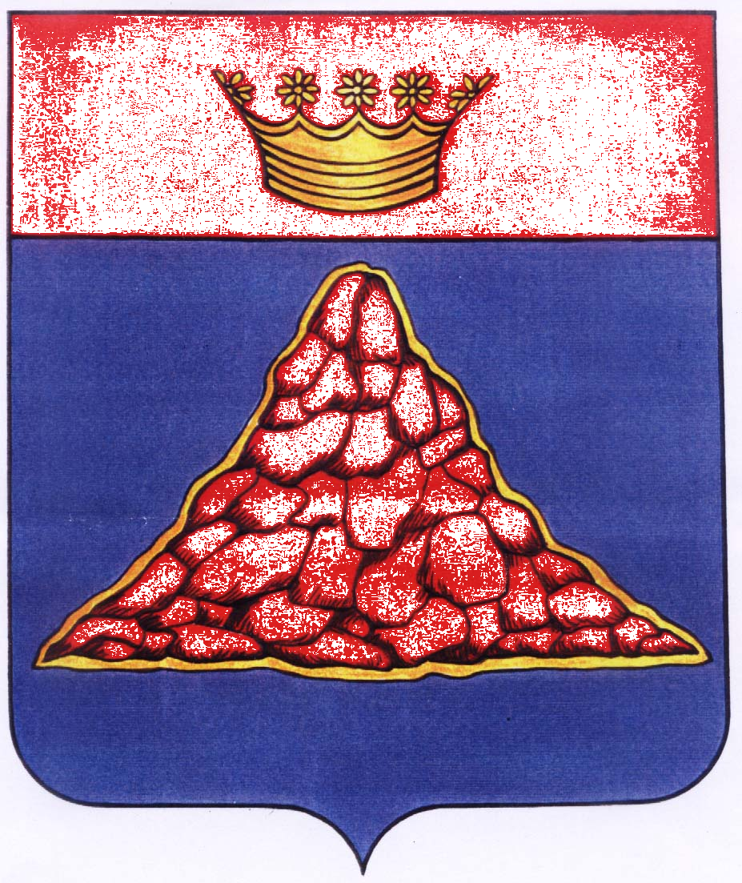

АДМИНИСТРАЦИЯ КРАСНОХОЛМСКОГО РАЙОНА
ТВЕРСКОЙ ОБЛАСТИ

ПОСТАНОВЛЕНИЕ

20.01.2014 | г. Красный Холм | № 7

Об утверждении схемы размещения
рекламных конструкций на территории
г. Красный Холм.

Рассмотрев схему размещения рекламных конструкций на территории г. Красный Холм, руководствуясь федеральным законом 38-ФЗ «О рекламе» от 13 марта 2006 года, Администрация Краснохолмского района постановляет:

1. Схему размещения рекламных конструкций на территории г. Красный Холм утвердить.

2. Постановление вступает в силу с момента подписания.

Глава района: В. Ю. Журавлев

Схема
размещения рекламных конструкций на территории г. Красный Холм

№ п/п | Объект | Адрес размещения
1 | Рекламный щит | вдоль трассы Тверь – Устюжна напротив Антониева монастыря
2 | Рекламный щит | пос. Железнодорожный, напротив ул. Механизаторов
3 | Рекламный щит | на пересечении ул. Механизаторов и ул. Новопромышленная
4 | Рекламный щит | На пересечении улиц пос. Железнодорожный и переулок Широкий
5 | Рекламный щит | переулок Широкий, напротив АЗС
6 | Рекламный щит | ул. Мясникова, напротив дома № 49/11
7 | Рекламный щит | ул. Зарецкая, напротив дома № 17/19
8 | Рекламный щит | на торце дома № 5/6 по площади Советская
9 | Рекламный щит | на пересечении улиц Октябрьская и Чистякова
10 | Рекламный щит | на улице Октябрьская, на повороте к АТП
11 | Рекламный щит | ул. Октябрьская, напротив АЗС
12 | Рекламный щит | ул. Октябрьская, напротив д. № 30
13 | Рекламный щит | ул. Мясникова № 34, торец здания бывшего учебного корпуса сельскохозяйственного техникума
14 | Рекламный щит | ул. Мясникова № 36, торец здания бывшего общежития сельскохозяйственного техникума

